Как правильно и безопасно топить печь: рекомендации от МЧС России
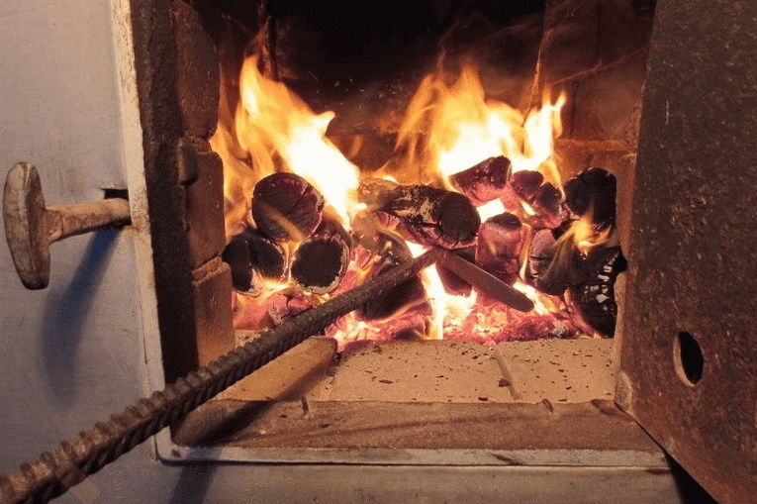

Печное отопление остается в списке самых распространенных причин пожаров не только зимой, но и летом. От неисправных печей загорается жилье, подсобные помещения и хозяйственные постройки, бани, дачи и прочее. Чтобы не допустить пожара и не лишиться имущества, печи надо готовить заранее, до наступления холодов.
Так, с начала 2021 года в Новосибирской области зарегистрировано 549 пожаров в жилье по причинам, связанным с печным отоплением, это примерно 20% от всех происходящих пожаров за год. Наибольшее количество пожаров происходит с октября по февраль, во время самой активной эксплуатации печей. В этот период происходит 60% возгораний, связанных с печным отоплением. Причинами чаще всего становятся нарушения правил устройства печей и нарушения правил эксплуатации печного отопления.
Самое распространенное нарушение – недостаточная разделка или отступка от деревянных или горючих конструкций. Печь, дымовая труба в местах соединения с деревянными чердачными или междуэтажными перекрытиями должны иметь утолщения кирпичной кладки – разделку. Не нужно забывать и про утолщение стенок печи.
Печь должна иметь самостоятельный фундамент и не примыкать всей плоскостью одной из стенок к деревянным конструкциям. Между ними должен оставаться воздушной промежуток на всю высоту печи. Неправильное устройство дымохода, трещины в кладке печи или дымохода также являются довольно частыми нарушениями. Дымоходы следует выводить выше конька крыши на 70 см. Также домовладельцы не всегда оборудуют место возле топки печи, чтобы избежать загорания деревянного пола от выпавших раскаленных углей, на полу перед топкой должен быть прибит предтопочный лист из негорючих материалов размером не менее 0,5 на 0,7 метров. Топку печи рекомендуется выкладывать из огнеупорного кирпича.
Перед началом отопительного сезона каждую печь, а также стеновые дымовые каналы в пределах помещений и особенно дымовые трубы на чердаке и выше кровли необходимо побелить известковым раствором, чтобы на белом фоне можно было заметить появляющиеся черные от проходящего через них дыма трещины.
При обнаружении возгораний или задымлений, незамедлительно вызывайте пожарно-спасательные подразделения по телефону 101 или 112 (набор осуществляется с мобильного и со стационарного телефонов).

